|  |  |  |  |  |  |  |
| --- | --- | --- | --- | --- | --- | --- |
| **四年級國語科自主學習導學案** | | | | | | |
| **課程主題** | | 請到我的家鄉來 | **教學時間** | | **40分鐘/第五節** | |
| **教學年級** | | **四年級** | | **教材版本/來源** | **康軒第七冊** | |
| **課程設計者** | | 韓秀妮 | | | | |
| **學習表現** | | | | **學習內容** | | |
| 5-Ⅱ-5 認識記敘、抒情、說明及應用文本的特徵。  6-Ⅱ-4 書寫記敘、應用、說明事物的作品。 | | | | Ad-Ⅱ-2 篇章的大意、主旨與簡單結構。  Bc-Ⅱ-2 描述、列舉、因果等寫作手法。 | | |
| **教學目標** | | | | | | |
| 1. 學生能完成自學任務,透過自學任務了解說明文的意義,並完成截圖筆記與國語自學筆記。  2. 在教師導學活動中,能辨別《請到我的家鄉來》的文體。  3. 在小組利用自學單分析課文文體,利用平板拍照上傳至因材網討論作業繳交區。  4. 學生能上台進行口頭報告,分享小組對文體的判斷。 | | | | | | |
| 四學任務 | 學習任務與步驟 | | | | | 時間 |
| 課前自學 | 1.依照檢核表完成影片觀看及因材網練習題  因材網 6-Ⅱ-4-04-06 文體[四]/說明文      2.朗讀課文  3.自己動手做：閱讀以下兩篇文本，是否為說明文?      4.學生以自學單(附件一)利用課前時間完成老師指派完成文  體判斷的自學任務。 | | | | | 30 |
| 教師導學 | 準備活動   1. 學生看完因材網影片後，教師分析因材網練習題,澄清學生迷思或學習難點。 2. 教師請學生們自行討論小組內每位同學擔任的任務   (附件二 小組工作分配表)  角色(1)明星球員:劃記重點、拍照上傳  角色(2)球隊老闆:紀錄重點  角色(3)霸氣教練:提出回饋想法  角色(4)球隊黑馬:檢視內容、上台分享 | | | | | 5 |
| 組內共學 | **1.全班分4組，各小組約四人，分別作劃記重點、利用平板拍照上傳報告(附件三 組內共學學習單，一組一張)至因材網作業繳交區、各組上台以平板投影至大螢幕進行報告等任務。**      **2.分享組內成員任務完成情形,最後練習上台報告共學過程**  **3.進行組內共學評分表(附件四)** | | | | | 10 |
| 組間互學 | 1.報告者上台報告，其他組員認真聆聽  2.提出建議：其他組針對上台報告內容提出建議  3.提出讚美：其他組針對上台報告內容提出讚美  4.進行組間互學評分表(附件五) | | | | | 15 |
| 教師導學 | 1.學生迷思與疑問概念解釋澄清  2.重點回顧及澄清錯誤  3.習寫習作說明文 | | | | | 10 |

**附件一自學單**

**文體[四]/說明文**

四年 班 座號： 姓名：

**一、完成影片任務：寫作能力：6-2-07-04-06 文體[四]/說明文**

**二、判定文體**

　　如何從文本標題判定文本是說明文呢？

|  |  |
| --- | --- |
| 第一步 | 了解說明文的分類： |
| 第二步 | 看到文本標題後，將題目歸類，如果能夠以說明文的五個類別(人、事、物、景、理)產生連結，就「有可能」是說明文。例如：〈臺北火車站〉，火車站是建築物，所以可能是「 寫物 」的說明文。 |
| 第三步 | 通常從題目判定文體只能「推估」，不是絕對的，因此，必須在閱讀文本確認，如果是說明文的文本，通常在寫「它」、「他」、「她」、「牠」、「祂」，而且( 沒有感情 )、( 不能做出評論 )。如果文本符合上面兩個要件，便可以確定為說明文了。 |

**三、自己動手做**

1、請閱讀下列文本，判定是否為說明文？

|  |
| --- |
| 電器用品設置場所地面不夠堅固平坦，是造成震動和噪音的主因，請慎選能承載機體重量的堅固地面。另外，應與家具、牆壁、窗戶保持適當距離，以避免通風不良。使用電器用品時，空氣的出風口或吸入口阻塞，會造成機體散熱不良、噪音增大，引發危險。 |

|  |  |
| --- | --- |
| 第一步 | 從文章可以推知可能是一篇寫什麼的文章？  □寫人 □寫事 ☑寫物 □寫景 □寫理  但線索仍不夠明確，無法判定是什麼文體。 |
| 第二步 | 閱讀文章後，發現是一篇介紹如何使用「電器」，是否具備說明文的兩項要件？(勾選具備的要件)  ☑寫「它」、「他」、「她」、「牠」、「祂」(在文章中用螢光筆畫記)  ☑沒有情感和評論 |
| 判定是否為說明文？ ☑是 □否 | |

2、請閱讀下列文本，判定是否為說明文？

|  |
| --- |
| 越南美食中的代表之一，就是生牛肉河粉。製作方式如下：首先，在大碗裡，放上燙好的河粉，河粉上在鋪薄薄的生牛肉片，擺上洋蔥圈，豆芽菜及九層塔。接著，端出一鍋滾燙的高湯，將高湯從肉片淋下，牛肉瞬間變色，再擠上一點檸檬汁就完成了！ |

|  |  |
| --- | --- |
| 第一步 | 從文章可以推知可能是一篇寫什麼的文章？  □寫人 □寫事 ☑寫物 □寫景 □寫理  但線索仍不夠明確，無法判定是什麼文體。 |
| 第二步 | 閱讀文章後，發現是一篇介紹越南美食中「生牛肉河粉」的烹調方式。是否具備說明文的兩項要件？(勾選具備的要件)  ☑寫「它」、「他」、「她」、「牠」、「祂」(在文章中用螢光筆劃記)  ☑沒有情感和評論 |
| 判定是否為說明文？ ☑是 □否 | |

**四、小試身手**

|  |
| --- |
| (一)我最喜歡的學校，是一所到處綠意盎然的學校。每天一大早，走進學校，有老樹爺為我們撐傘，有蘭姊姊拜託風小姐，送來花香陣陣撲鼻，幫學生身上噴了最名貴的香水；最重要的，還有蝴蝶仙子翩翩起舞，舞出歡迎組曲，歡迎小朋友來到「綠意」小學讀書。我常常想，如果我家也像「綠意」小學一樣，那該有多好!  (二)學校的圖書館，是一棟綠色建築物。跨上幾個臺階，便能走進大門。大門右邊是借閱、還書的服務臺，左邊擺滿了報紙，是供人閱讀的地方。再往裡面走，擺了一個黄色大書櫃。書櫃上，放了圖書館裡最新採購的書，是新書展區。 |

下列哪一個選項正確?

□兩段文本都是說明文

□第二段文本，作者寫出自己非常喜愛圖書館，所以是記敘文

□第一段文本，說明「綠意」小學校名的由來，所以是說明文

☑第二段文本中，作者介紹圖書館內的布置，是說明文

|  |
| --- |
| 臺灣西部由於是平原地形，河流游入海的速度明顯減緩。在入海口附近，河水帶泥沙出海，海水也夾著細沙拍打進河口，就在這一進一出中，造就了一連串泥質灘地。這裡黏黏的，看起來一點也不起眼，還因為潮來潮往，成為了淡、水混合的濕地環境管如此，仍舊有許多練就一身「特異功能」的生物、植物，安安穩穩的住在這裡。像大家耳熟能詳的胎生植物紅樹林，就生長在這裡。  (節錄自《臺灣我的家――棲地》) |

依據上述文本，下列哪一個選項敘述**錯誤**?

□這是說明文

□說明臺灣西部海岸濕地環境形成的原因

☑淡、鹹水混合的濕地環境，不適合任何生物、植物生長

□艱困的環境也會有適合當地環境的動、植物生長，如紅樹林

附件二 小組工作分配表

組別：□第一組 □第二組 □第三組 □第四組

組內工作分配表：(請各小組成員討論後填入姓名)

|  |  |  |
| --- | --- | --- |
| 角色 | 工作內容 | 學生姓名 |
| 明星球員 | 劃記重點、拍照上傳 |  |
| 球隊老闆 | 紀錄重點 |  |
| 霸氣教練 | 提出回饋、想法 |  |
| 球隊黑馬 | 檢視內容、上台分享 |  |

附件三~1 組內共學學習單

組別：□第一組 □第二組 □第三組 □第四組

一、請各組依照分配到的段落，將段落中「說明物」的部分標記出來，並拍照上傳到 班級討論區。

|  |
| --- |
|  |

二、請各組分析各段是如何說明該物的特質。

1.我們這組分到的是第幾段( )

2.說明的家鄉是( )。

說明「人」的部分是( )。

說明「事」的部份是( )。

說明「時」的部份是( )。

說明「地」的部份是( )。

說明「物」的部份是( )。

附件三~2 組內共學學習單

組別：□第一組 □第二組 □第三組 □第四組

一、請各組依照分配到的段落，將段落中「說明物」的部分標記出來，並拍照上傳到班級討論區。

|  |
| --- |
|  |

二、請各組分析各段是如何說明該物的特質。

1.我們這組分到的是第幾段( )

2.說明的家鄉是( )。

說明「人」的部分是( )。

說明「事」的部份是( )。

說明「時」的部份是( )。

說明「地」的部份是( )。

說明「物」的部份是( )。

附件三~3 組內共學學習單

組別：□第一組 □第二組 □第三組 □第四組

一、請各組依照分配到的段落，將段落中「說明物」的部分標記出來，並拍照上傳到 班級討論區。

|  |
| --- |
|  |

二、請各組分析各段是如何說明該物的特質。

1.我們這組分到的是第幾段( )

2.說明的家鄉是( )。

說明「人」的部分是( )。

說明「事」的部份是( )。

說明「時」的部份是( )。

說明「地」的部份是( )。

說明「物」的部份是( )。

附件三~4 組內共學學習單

組別：□第一組 □第二組 □第三組 □第四組

一、請各組依照分配到的段落，將段落中「說明物」的部分標記出來，並拍照上傳到班級討論區。

|  |
| --- |
|  |

二、請各組分析各段是如何說明該物的特質。

1.我們這組分到的是第幾段( )

2.說明的家鄉是( )。

說明「人」的部分是( )。

說明「事」的部份是( )。

說明「時」的部份是( )。

說明「地」的部份是( )。

說明「物」的部份是( )。

附件四 組內共學評分表

組別：□第一組 □第二組 □第三組 □第四組

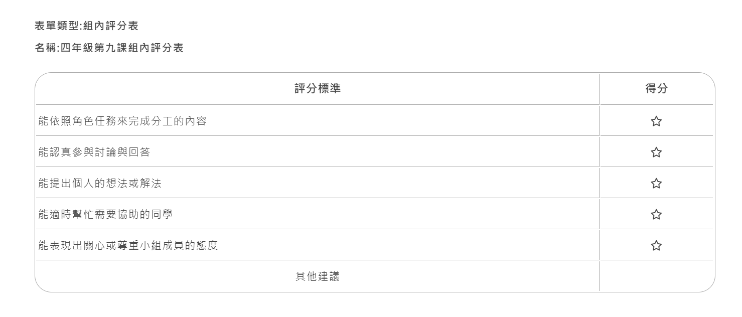

附件五 組間互學評分表

評分組別：□第一組 □第二組 □第三組 □第四組

被評組別：□第一組 □第二組 □第三組 □第四組

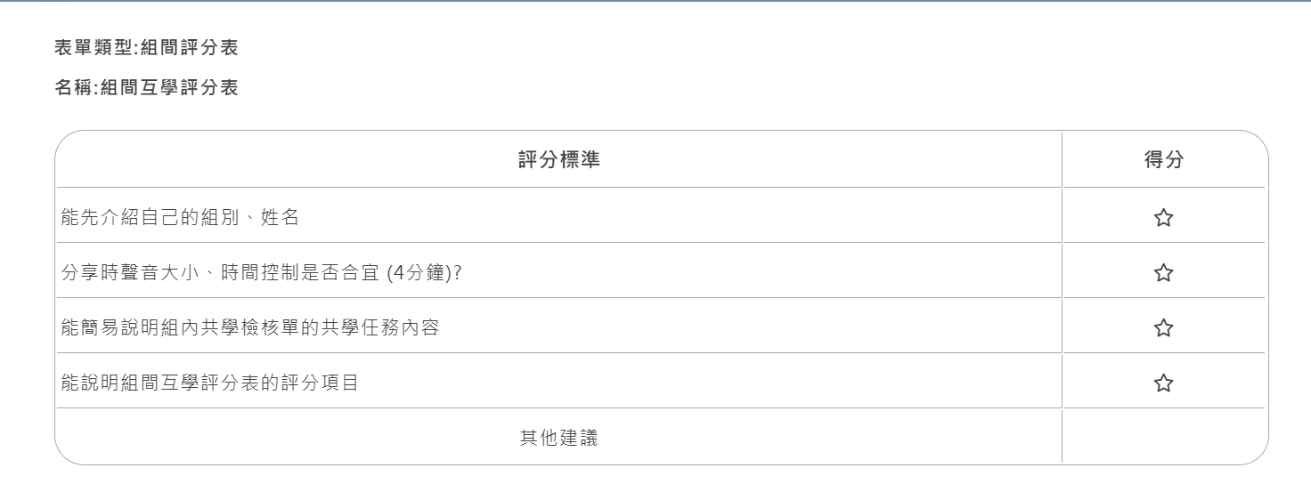

|  |  |  |  |  |  |  |  |
| --- | --- | --- | --- | --- | --- | --- | --- |
| **四年級國語科自主學習教案** | | | | | | | |
| **課程主題** | | 請到我的家鄉來 | | **教學時間** | | **160分鐘/4節** | |
| **教學年級** | | **四年級** | | | **教材版本/來源** | **康軒第七冊** | |
| **課程設計者** | | 韓秀妮 | | | | | |
| **學習表現** | | | | | **學習內容** | | |
| 1-Ⅱ-2 具備聆聽不同媒材的基本能力。  2-Ⅱ-2 運用適當詞語、正確語法表達想法。  3-Ⅱ-2 運用注音符號，檢索資訊，吸收新知。  4-Ⅱ-2 利用共同部件，擴充識字量。 | | | | | Ab-Ⅱ-8 詞類的分辨。  Ca-Ⅱ-1 各類文本中的飲食、服飾、交通工具、名勝古蹟及休閒娛樂等文化內涵。 | | |
| 領域核心素養 | | | | | | | |
| 國-E-A3 運用國語文充實生活經驗，學習有步驟的規劃活動和解決問題，並探索多元知能，培養創新精神，以增進生活適應力。  國-E-B3 運用多重感官感受文藝之美，體驗生活中的美感事物，並發展藝文創作與欣賞的基本素養。  國-E-C3 閱讀各類文本，培養理解與關心本土及國際事務的基本素養，以認同自我文化，並能包容、尊重與欣賞多元文化。 | | | | | | | |
| 議題融入 | **實質內涵** | | 【國際教育】  國E5 體認國際文化的多樣性。  【多元文化教育】  多E3 認識不同的文化概念，如族群、階級、性別、宗教等。  多E6 了解各文化間的多樣性與差異性。 | | | | |
| **所融入之學習重點** | | 本文以散列式的結構呈現。各段落以相同的開頭及結尾，表現文章格式的一致性。「請到我的家鄉來」，雖以「我」為主詞，但作者介紹的國家不是自己的家鄉，而是其他國家的風情和文化。 | | | | |
| 教學活動 | 學習任務與步驟 | | | | | | 時間 |
| 課前自學 | 1.學生完成國語第九課因材網前測題目(共16題) | | | | | | 30 |
| 第一節  1.教師解說全班前測的題目出錯最多的題目  2.教師利用學習吧播放給學生欣賞。  3.引導學生分組討論回答教師的問題。 | | | | | | | 5 |
| 15 |
| 4.讓學生上台發表 | | | | | | | 15 |
| 5.教師總結 | | | | | | | 5 |
| 第二節  1.全班朗讀課文 | | | | | | | 5 |
| 2.教師利用心智圖與學生討論課文結構。 | | | | | | | 10 |
| 3.讓學生完成WordWall第九課心智圖 | | | | | | | 15 |
| 4.讓學生繪製完成第九課心智圖 | | | | | | | 10 |

|  |  |
| --- | --- |
| 第三節  1. 詞語教學 | 10 |
| 2. 生字形音義教學 | 10 |
| 3. 語文焦點——我會認字 | 10 |
| 4. 認字我最行（配合語文焦點——我會認字） | 10 |
| 第四節   1. 第九課習作第-~四大題教學 2. 延伸活動:終極大挑戰 | 40 |

|  |  |
| --- | --- |
| 國語 | 挑戰內容 |
| 第一關 | 1. 學生自學：觀看因才網 |
| 2. 學生自學：朗讀 |
| 第二關 | 3. 國課堂：國語自學單 |
| 4. 國課堂：小組任務 |
| 第三關 | 5. 國課堂：組內共學學習單  6. 國課堂：造詞、造句  7. 短文練習  8. 延伸閱讀 |
| 晉級挑戰 | |
| 國語習作 | |
| 魔王關卡 | |
| 1. 課堂練習題目 2. 國自習單：任務一 (因材網任務：影片) 3. 國自習單：任務二(因材網任務：診斷評量) 4. 學習吧：讀報課程 | |
| **終極大挑戰** | |
| 申請→限期繳交→PASS紅包抽抽樂 | |